Fun識香港工作紙
和平紀念碑
The Cenotaph
姓名：_____________________
班別：_____________________
日期：_____________________

- 配對題：試將下列吻合的圖像和文字配對起來。
Multiple Choice: Choose the correct answers and put them in the boxes below.
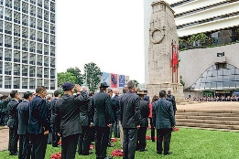
紀念碑 ‧ ‧

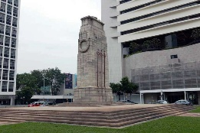
揭幕 ‧ ‧

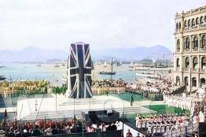
悼念 ‧ ‧

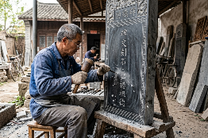
刻 ‧ ‧

- 習字題：試依照筆順，並跟隨字樣練習生字。
Practice writing: Try to write the Chinese characters according to the stroke order and the characters shown.
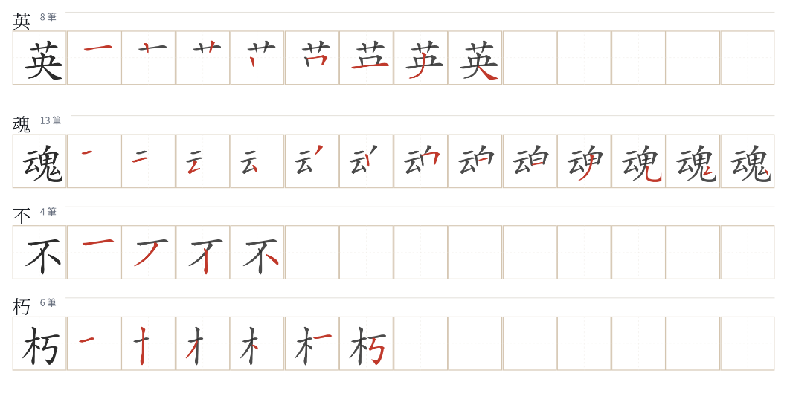
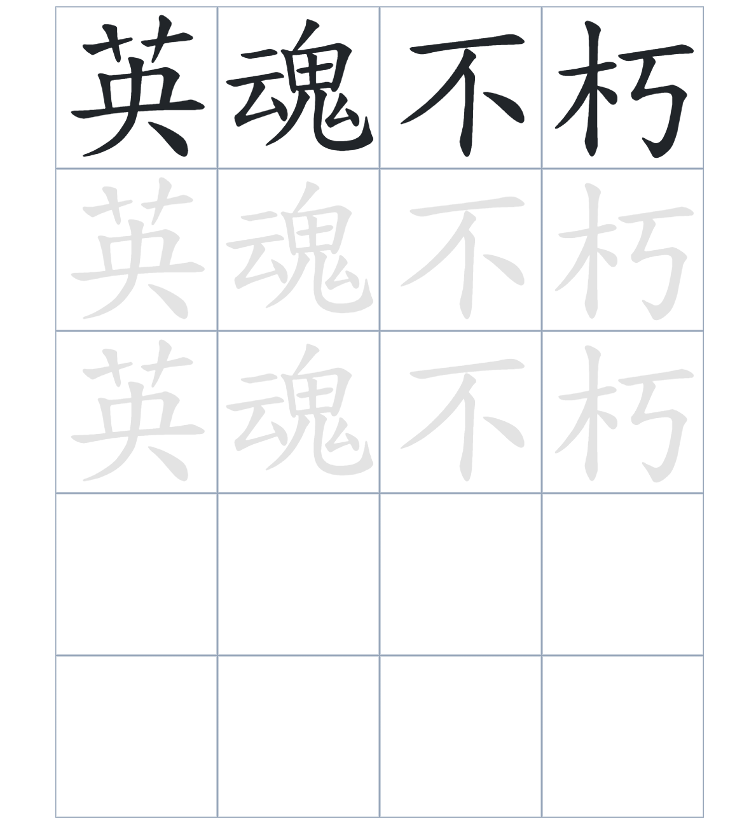

試根據文章內容，回答下列部分：
- 填充題：試在各題留空部分填上正確答案。
Fill in the blanks: Fill in the blanks with the correct answers.

1923 年，總督司徒拔為和平紀念碑進行____________。碑上最初只刻有一次大戰的年份，後來為了____________二次大戰的____________，才補上新的年份。碑石側面的中文字與英文相____________，象徵著犧牲者的英雄魂魄永垂___________。

- 短問答：試以自己的文字，以完整句子回答下列的題目。
Short Questions: Give short answers to the following questions.
問題1.
和平紀念碑最初是為了紀念甚麼而建造的？
_______________________________________________________________________________________
_______________________________________________________________________________________

問題2.
紀念碑上後來增加的「1939-1945」代表什麼意義？
_______________________________________________________________________________________
_______________________________________________________________________________________

問題3.
1980 年代增加的中文字是什麼？
_______________________________________________________________________________________
_______________________________________________________________________________________
- 選擇題：選取適當的答案，將其英文字母代號填入空格內。
Multiple Choice: Choose the correct answers and put them in the boxes below.

問題1.
根據句意，為括號位置選出適當的詞語。
「（ ）和平紀念碑位於繁華的中環心臟地帶，每當經過這裡，人們總會肅然起敬。」
A. 既然 B. 越
C. 因爲 D. 雖然 □

- 造句題：嘗試根據提供的句式造句。
Make a sentence: Try to write a sentence by using the provided sentence structure and information.

問題1.
請用「因為……，所以……」的句式，說明政府在和平紀念碑舉行活動的原因。
_______________________________________________________________________________________
_______________________________________________________________________________________

問題2.
請用「除了……，還……」的句式，描述碑上所刻的文字。
_______________________________________________________________________________________
_______________________________________________________________________________________

問題3.
請用「越……，越……」的句式， 描述對和平的體會。
_______________________________________________________________________________________
_______________________________________________________________________________________
- 短文寫作：試寫一段簡短的導遊詞，向遊客介紹「和平紀念碑」。 （約40字）
Short Writing: Write a tour guide to introduce the “The Cenotaph” to tourists. (Approximately 40 words)
_______________________________________________________________________________________
_______________________________________________________________________________________
_______________________________________________________________________________________
_______________________________________________________________________________________
_______________________________________________________________________________________
_______________________________________________________________________________________

參考答案：

配對題：試將下列吻合的圖像和文字配對起來。
Multiple Choice: Choose the correct answers and put them in the boxes below.
紀念碑 ‧ ‧

揭幕 ‧ ‧

悼念 ‧ ‧

刻 ‧ ‧

填充題：試在各題留空部分填上正確答案。
Fill in the blanks: Fill in the blanks with the correct answers.

1923 年，總督司徒拔為和平紀念碑進行揭幕。碑上最初只刻有一次大戰的年份，後來為了悼念二次大戰的殉難者，才補上新的年份。碑石側面的中文字與英文相對應，象徵著犧牲者的英雄魂魄永垂不朽。

短問答：試以自己的文字，以完整句子回答下列的題目。
Short Questions: Give short answers to the following questions.
問題1.
和平紀念碑最初是為了紀念甚麼而建造的？
它最初是為了紀念第一次世界大戰的殉難者而建造的。_______________________________________
_______________________________________________________________________________________

問題2.
紀念碑上後來增加的「1939-1945」代表什麼意義？
紀念碑上後來增加的「1939-1945」是代表第二次世界大戰的殉難者。___________________________
_______________________________________________________________________________________

問題3.
1980 年代在紀念碑上增加的中文字是什麼？
1980 年代紀念碑上增加了「英魂不朽，浩氣長存」八隻中文字。______________________________
_______________________________________________________________________________________

選擇題：選取適當的答案，將其英文字母代號填入空格內。
Multiple Choice: Choose the correct answers and put them in the boxes below.

問題1.
根據句意，為括號位置選出適當的詞語。
「（ ）和平紀念碑位於繁華的中環心臟地帶，每當經過這裡，人們總會肅然起敬。」
A. 既然 B. 越
C. 因爲 D. 雖然 D

造句題：嘗試根據提供的句式造句。
Make a sentence: Try to write a sentence by using the provided sentence structure and information.

問題1.
請用「因為……，所以……」，說明政府在和平紀念碑舉行活動的原因。
因為和平紀念碑具有重要的歷史意義，所以香港特區政府每年均會在那裡舉行悼念活動。_________
_______________________________________________________________________________________

問題2.
請用「除了……，還……」的句式，描述碑上所刻的文字。
紀念碑上除了刻有一戰的年份，刻有「1939-1945」來紀念二戰的犧牲者/英文“The Glorious Dead”/「英魂不朽 浩氣長存」八個中文字。_____________________________________________________

問題3.
請用「越……，越……」的句式， 描述對和平的體會。
我們對這段戰爭歷史了解得越多，就越瞭解現在的和平生活來之不易，需要好好珍惜。___________
_______________________________________________________________________________________

